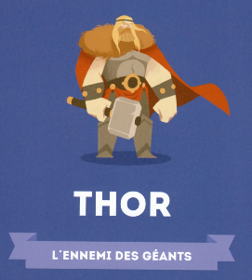
Rallye lecture « Quelle histoire mythologie »
N°12
Thor
1
Qui sont les parents de Thor ? /1


2
Qui est Loki ? /1

3
Qui a crée le célèbre marteau de Thor ? /1
4

Quel défi lance le plus fort des géants à Thor ? /1

5
Pourquoi Thor est-il fier de son fils Magni ? /1

6

Quelle est la ruse de Thor face à Thrym pour récupérer son marteau ? /1
7
Quelle est la trahison de Loki ? /1
8
Comment meurt Thor ? /1
https://latroussebleue.com/
Quel mot le choisit le vieil homme ?
Score :
https://latroussebleue.com/

